**Кушнеревич Сымон Михайлов (Kusznierewicz Simon)**

18 июля 1800 г – крещение (НИАБ 937-4-32, лист 2, №22/1800-р (ориг)).

**НИАБ 937-4-32:** Лист 2. **Метрическая запись №22/1800-р.**

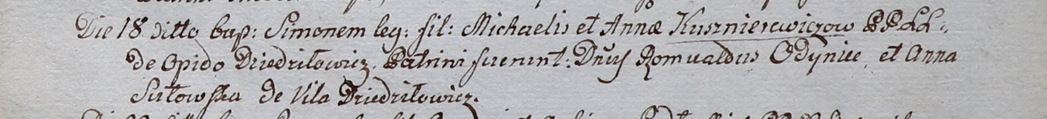

Дедиловичский костел Наисвятейшего Сердца Иисуса. 18 июля 1800 года. Метрическая запись о крещении.

Kusznierewicz Simon – сын крестьян с деревни Дедиловичи.

Kusznierewicz Michael – отец.

Kusznierewiczowa Anna – мать.

Odyniec Romuald – крестный отец, шляхтич.

Sutowska Anna – крестная мать, с деревни Дедиловичи.

Linhart Hyacinthus – ксёндз.